EKSPERTİZ RAPORU

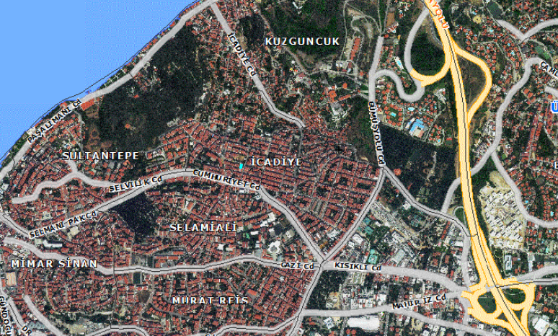

Taşınmazın genel konumu

TAŞINMAZIN TAPU KAYDI

İstanbul İli, Üsküdar İlçesi, İcadiye Mahallesi, Müneccimbaşı Sokağı, 117 pafta, 640 ada, 16 parsel sayılı 137,09 m² sahalı arsa vasıflı taşınmazın; tamamı Maliye Hazinesi adına kayıtlı iken, Yargıtay İcra ve İflas Dairesi Başkanlığının 11.05.1966 tarih ve 960/715 esas ve 966-1 sayılı kararı ile Cevri Usta Vakfı adına hükmen tescil edildiği dosyasında bulunan 18.04.1977 tarih ve 3620 yevmiye nolu tapu senedinin tetkikinden anlaşılmıştır.
Ayrıca İstanbul İli, Üsküdar İlçesi, İcadiye Mahallesi, Müneccimbaşı Sokağı, 117 pafta, 640 ada, 16 parsel sayılı 137,09 m² sahalı arsa vasıflı taşınmazın tamamının Cevri Usta Vakfı adına 18.04.1977 tarih ve 3620 yevmiye no.su ile hükmen tescil edildiği, şerhler hanesinde 23.05.1979 tarihli “İnşaat Muavakkat Y.4845 H.S. 4662” şerhi bulunduğu taşınmazın dosyasında mevcut bulunan 26.10.2013 tarihli TAKBİS tapu kaydının tetkikinden anlaşılmaktadır.

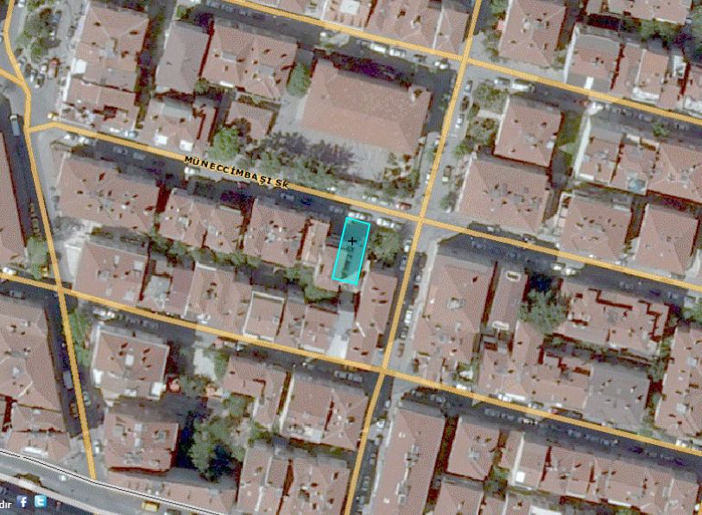

Taşınmazın bulunduğu mevkii

TAŞINMAZIN MEVKİİ VE ÇEVRESİ

Taşınmaz, İstanbul İli, Üsküdar İlçesi, İcadiye Mahallesinde Müneccimbaşı Sokağına cephelidir. Ana ulaşım arterlerinden Cumhuriyet Caddesine ve Bağlarbaşı Kavşağına yakın bir konumda olup, çevresinde Selamiali Camii, Fıstıkağacı PTT Şubesi, Üsküdar Cumhuriyet T.M.L., Özel Üsküdar Bağlarbaşı Lisesi, Cumhuriyet Lisesi, Özel İstanbul Fen Lisesi, Surp Haç Ermeni Klisesi, Bağlarbaşı Kongre ve Kültür Merkezi bulunmaktadır. Bağlarbaşı ve Fıstıkağacı semt merkezlerine yakın olup, her türlü kamu kurum ve kuruluşlarından faydalanılan bir mevkidedir. Konumu itibariyle ulaşılabilirliği yüksek bir bölgededir.

TAŞINMAZIN HÂLİHAZIR DURUMU

Taşınmaz üzerinde iki katlı prefabrik yapı mevcuttur. Taşıyıcı sistemi çelik konstrüksiyon olan yapının bölme duvarları tuğla olarak inşa edilmiştir. İçerisinde Üsküdar İcadiye Spor Kulübü faaliyet göstermektedir.
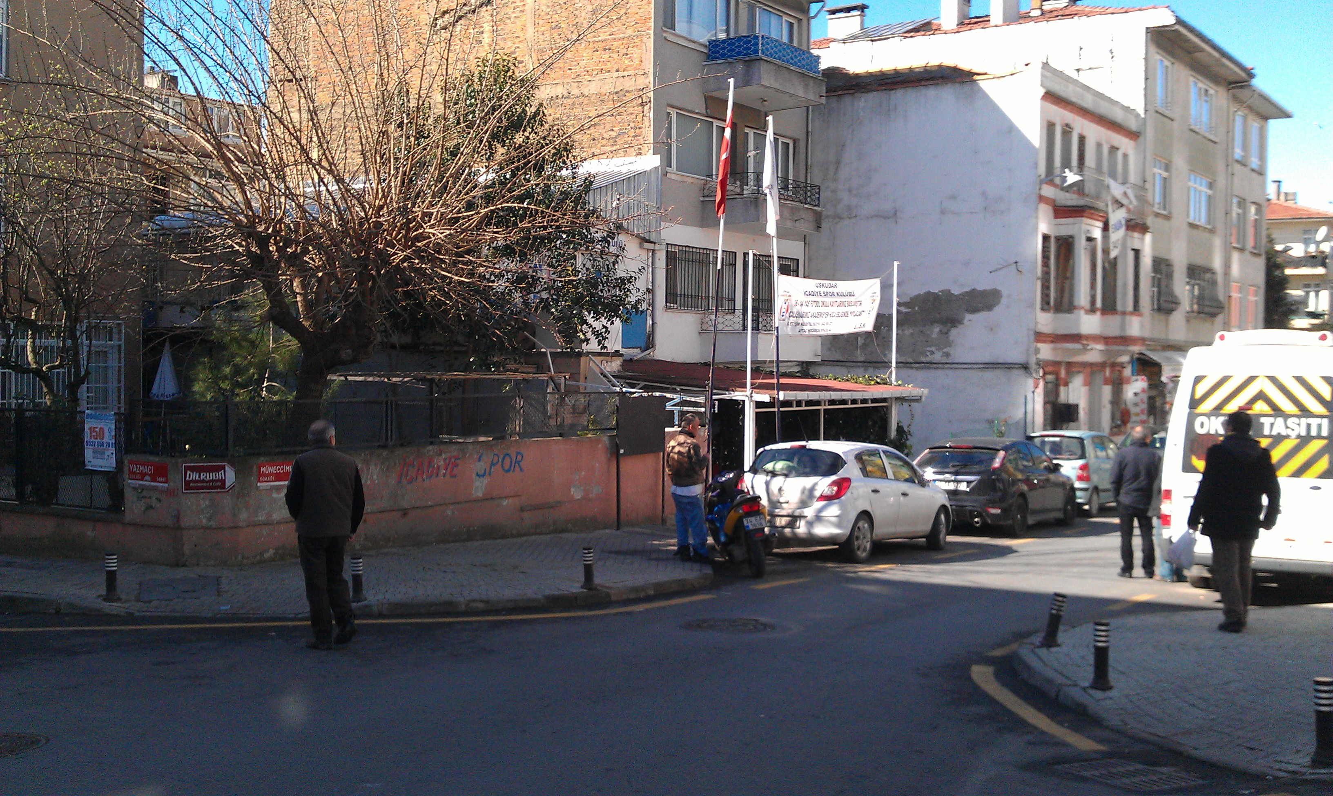
Taşınmazın halihazır durum fotoğrafı

TAŞINMAZIN KİRA DURUMU

Kiralama dosyasında yapılan incelemelerde; 01.01.2014 tarihinden itibaren aylık 1.533,00 TL bedelle Üsküdar İcadiye Spor Kulübü Derneği’nin kirasında olduğu anlaşılmaktadır. Ayrıca kiracıdan alınan taahhütnamede “yatırım programındaki taşınmazın, yapılacak tebligata müteakip 30 gün içerisinde boş olarak İdareye teslim edileceği, tahliyenin istenmemesi durumunda kiralamanın 31.12.2014 tarihine kadar devam edeceği” yazmaktadır. Dolayısı ile taşınmaz şartlı olarak kiralanmıştır.

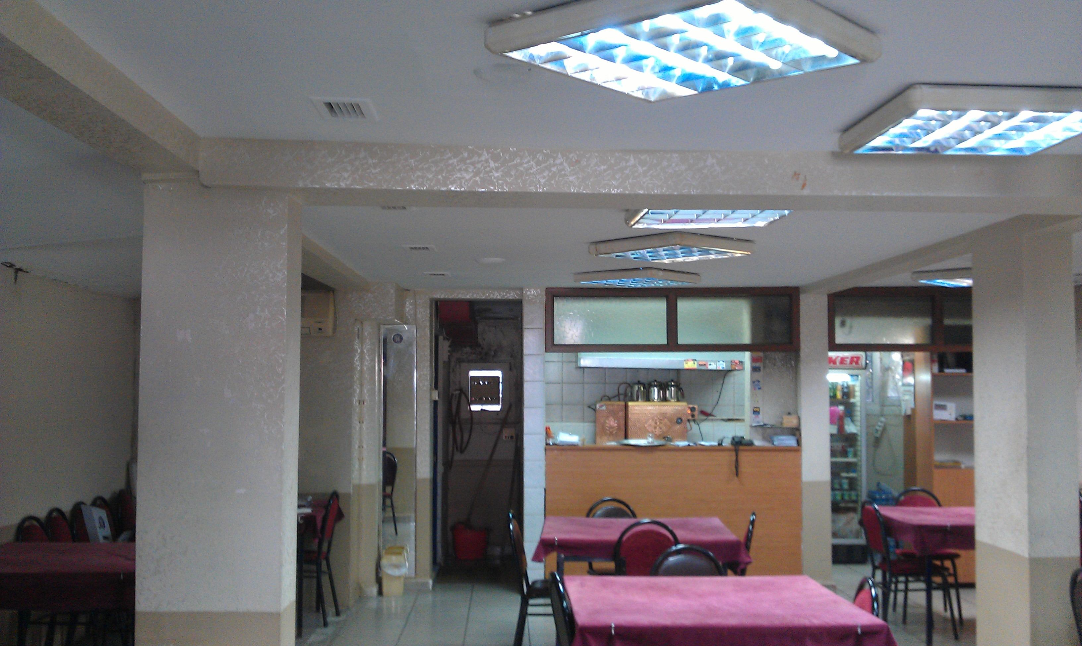
Taşınmazın iç mekan durumu
TAŞINMAZIN İMAR DURUMU

Taşınmazın dosyasında bulunan Üsküdar Belediyesi İmar ve Şehircilik Müdürlüğü 24.10.2013 tarih ve 2013/5886 sayılı çaplı imar durum belgesinde 640 ada, 16 parsel sayılı taşınmaz, 09.06.2006 tasdik tarihli, 1/1000 ölçekli Üsküdar Merkez Bölgesi Uygulama İmar Planında, H=12.50 mt. irtifada blok nizam Konut Alanında kalmaktadır (Plan Notlarında; 24.08.2009 tarih ve 2009/367 sayılı Üsküdar Belediyesi Başkanlık onayı gereği İmar Durum Belgesi “Uygulama için 1 yıl süreyle geçerlidir.” ibaresi yer almaktadır). Ayrıca 640 ada, 16 parselin 10 mt çevresinde tescilli eski eser yapılar bulunduğundan İstanbul 6 nolu K.V.K. Bölge Kurulundan görüş alınarak uygulama yapılacağı belirtilmektedir.

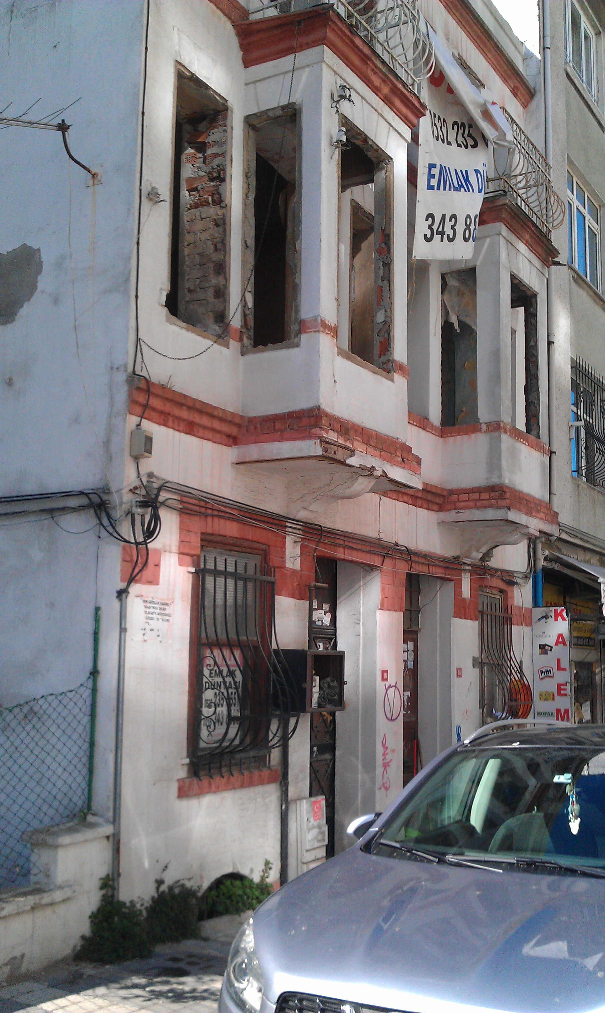
Taşınmazın yakınında bulunan eski eser yapı

TAŞINMAZIN YAP-İŞLET-DEVRET MODELİNE GÖRE DEĞERLENDİRİLMESİ

Bahse konu taşınmaz üzerine konut+dükkan fonksiyonunda yapılması düşünülen yapıya ilişkin hesaplamalar ve değerlendirme; İlgi (b) genelge doğrultusunda projesiz hazırlanmış olup, inşaat istikamet rölevesi, imar durumu, dosya bilgileri ve ilgili standartlar kullanılarak yaklaşık değer olarak belirlenmiştir. Yapım aşamalarında belediyesinden onaylı projesi ile yeniden değerlendirme yapılması gerekebilir.

Toplam İnşaat Alanı: Mülkiyeti Cevri Usta Vakfına ait, Üsküdar İlçesi, İcadiye Mahallesi, Müneccimbaşı Sokağı, 117 pafta, 640 ada, 16 parsel sayılı 137,09 m² sahalı arsa vasıflı taşınmazın imar durumunda belirtilen oturum ve yükseklik sınırlamaları doğrultusunda değerlendirilmesine yönelik yapılan hesaplamalarda; Üsküdar Belediye Başkanlığı İmar ve Şehircilik Müdürlüğü’nün 13.11.2013 tarih ve 2013/6220 sayılı İnşaat İstikamet Rölevesine göre, yapılan hesaplamalar sonucunda taşınmazın azami inşaat taban alanı yaklaşık 69,00 m² olarak tespit edilmiştir.
Üsküdar Belediyesi İmar ve Şehircilik Müdürlüğü’nün 24.10.2013 tarih ve 2013/5886 sayılı çaplı imar durum belgesine göre yapı; bodrum kat+zemin kat+3 normal kat+çatı piyesi olarak yapılabilecektir.

Taşınmaz üzerinde yapılacak olan binanın brüt kat alanları ve toplam inşaat alanı;
(2013/6220 sayılı inşaat istikamet rölevesine göre)

1) Bordum kat = 69,00 m²
2) Zemin kat = 69,00 m²
3) 1.Normal kat = 81,00 m² (arka cepheden 1,50 m çıkma, ön ve yan cepheden 0,20 m dekoratif
çıkma yapılacağı düşünülmektedir.)
4) 2.Normal kat = 81,00 m²
5) 3.Normal kat = 81,00 m²
6) Çatı piyesi = 49,00 m² (üç cepheden 0,60 m saçak çıkması yapıldıktan sonra 2,00 m çatı
çekmesi yapılacağı düşünülmektedir.)
Toplam inşaat alanı = 430,00 m²

İnşaat Maliyeti: Yapılacak inşaat, Çevre ve Şehircilik Bakanlığı ve Mühendislik Hizmet Bedellerinin Hesabında kullanılacak 2013 yılı Yapı Yaklaşık Birim Maliyetleri Hakkındaki Tebliğine göre, III. sınıf, B grubuna girmekte olup, 2013 yılı m² maliyet değeri 585,00 TL/m²’dir. Ancak 2014 yılı Yapı Yaklaşık Birim Maliyetleri henüz belli olmadığından dolayı güncelleme yapılması gerekmekte olup; 19 Kasım 2013 tarih ve 28826 sayılı Vergi Usul Kanunu Genel Tebliği’ne göre yeniden değerleme oranı 2013 yılı için %3,93 (üç virgül doksan üç) olarak tespit edilmiştir. Bu bilgilere göre vergiler, 1 Ocak 2014 tarihinden itibaren %3,93 oranında artacaktır. Bu oran, aynı zamanda 2013 yılına ait son geçici vergi dönemi için de uygulanacaktır. Bu doğrultuda maliyete yansıyacağı düşünülen bu oran doğrultusunda yapı yaklaşık birim maliyetlerinin bu oranda arttırılarak 2014 yılı m² birim fiyatının belirlenmesinin uygun olacağı düşünülmektedir.

2013 yılı İnşaat Maliyeti: 585,00 TL/m² * 430,00 m² = 251.550,00 TL olarak hesaplanmıştır.

2014 yılı İnşaat Maliyeti: 251.550,00 TL * 1,0393 = 261.436,00 TL’dir.

Yapılacak Binanın Değerlendirme Şekli:

Üsküdar Belediyesiyle yapılan görüşmeler neticesinde geçerli yönetmeliğe göre binada çatı piyesi yapılabileceği, zemin katın dükkan ve bodrum katın bu dükkana bağlı depo olarak yapılabileceği belirtilmiştir.
Binanın 1 adet bodrum + 1 adet zemin kat + 3 adet normal kat+ 1 adet çatı piyesinden oluşacağı düşünülerek, uygulama projesine kısıtlama getirilmemesi amacıyla hesaplama ve değerlendirme; brüt ve yaklaşık net alanlar üzerinden piyasa analizi yöntemine göre yapılmıştır.
Bahse konu parsel için yaklaşık inşaat alanı 430,00 m² olarak hesaplanmış olup, bu doğrultuda;

Yapılacak Binanın Aylık Getireceği Gelir (Piyasa Analizine Göre) :

Bu yapının; 1 adet (bodrum katta deposu olan) zemin katta bulunan dükkan, 2 adet normal katta bulunan daire ve 1 adet çatı piyesi bulunan daireden oluşacağı düşünülmüştür. Uygulama projesine kısıtlama getirilmemesi amacıyla hesaplama ve değerlendirme brüt alanlar üzerinden yapılmıştır.
Bedeller belirlenirken depo ve çatı piyesi için değer kaybı uygulanmıştır.
Bölgede, benzer nitelikli, emsal olabilecek taşınmazlar da incelenerek konut+dükkan fonksiyonunda yapılacak binanın getireceği geliri hesaplayacak olursak;

Bağımsız Bölüm Brüt Alan Tahmini Kira Bedeli
1) Zemin Kat Bodrum katta deposu 138,00 m² → 2.400,00-.TL olan dükkan4 nolu (69 m²+ 69 m²)
2) 1.Normal Kat 1 no.lu daire 81,00 m² → 1.400,00-.TL
3) 2.Normal Kat 2 no.lu daire 81,00 m² → 1.500,00-.TL
4) 3.Normal Kat 3 no.lu daire 130,00 m² → 2.100,00-.TL
(81 m²+ 49 m²)
Toplam: 430,00 m² Toplam Getiri: 7.400,00-.TL

Toplam Aylık Kira Bedeli:

Yapılan araştırma ve incelemede, 7.400,00 TL civarında ücret alınabileceği, sözleşme sonrasında fonksiyonda değişiklik olması halinde(yurt, kreş, ana okulu..vb) oluşan yeni duruma göre kira getirisinin yeniden hesaplanabileceği hususları uygun bulunmaktadır.
Toplam yıllık gelir ise; 7.400,00 TL x 12 = 88.800,00 TL civarında gelir getirebileceği hesaplanmış olup, bu gelirinde %55’inin genel giderlere (personel maaşı, vergiler, İdaremiz kira bedeli, temizlik araç ve gereçleri vs. ), %45’inin de kar olacağı düşünüldüğünden, toplam yıllık net gelirin;
88.800,00 TL x 0,45 = 39.960,00 TL civarında olacağı hesaplanmaktadır.

Gelir Hesaplamasında Kullanılan Parametreler ve Formüller:
İşletme Giderleri : Brüt gelirin % 55’i (İdaremize ödenmesi planlanan kiralar da
genel giderler içinde olup, bunun da en az brüt gelirin % 35’u olduğu
öngörülmüştür.)
Brüt Gelir (aylık) : 7.400,00 TL
Brüt Gelir (yıllık) : 7.400,00 TL x 12 = 88.800,00 TL
Net Gelir : Brüt Gelir - İşletme Giderleri
Net gelir (yıllık) : 88.800,00 TL. x 0,45 = 39.960,00 TL
Net gelir (aylık) : 39.960,00 TL / 12 ay = 3.330,00 TL

Yapılacak Binanın Kendini Amorti Etme Süresi:
Taşınmaz, yapım karşılığı uzun süre kiralama yöntemine göre değerlendirildiğinden inşaat maliyetinin yıllık net gelire bölünmesi sonucu amorti süresinin bulunmasının uygun olacağı kanaatiyle;
Amorti Süresi: İnşaat Maliyeti / Yıllık Net Gelir olacağından,
261.436,00 TL / 39.960,00 TL = 6,54 yıla tekabül etmekte, bu da yaklaşık 7 yıldır.

Yapılacak Binanın Yapım Karşılığı Kiralama Süresi:

1-Tatbikat projelerinin hazırlanması, ilgili kurum ve kuruluşlara onaylatılması,
inşaat ruhsatı alınması ayrıca inşaat imalatlarının yapılması için 2 yıl
3-Yapılacak tesisin kendini amorti etme süresi 7 yıl
Toplam = 9 yıl

